Marie-Gabrielle Bui B00024228
Olivier Dumont B00017832

LA GESTION DE PATRIMOINE

La gestion de patrimoine et l’activité bancaire

Management bancaire
Cours de M. François Longin
ESSEC MBA

Mars 2007

Introduction – Qu’est-ce que la gestion de patrimoine ? 3
I. Le marché de la gestion de patrimoine 4
1. Raisons d’être de la gestion de patrimoine 4
Prévoir pour le futur 4
Diminuer la fiscalité des individus 4
Diminuer les droits de succession 5
2. Les clients de la gestion privée et leurs interlocuteurs financiers 6
Caractéristiques globales du marché français 6
Segmentation du marché 6
La place d’Internet sur le marché de la gestion de patrimoine 6
3. La règlementation du marché de la gestion privée 7
II. Comment gère-t-on un patrimoine ? 9
1. La gestion de patrimoine selon le profil du client 9
Le profil du client 9
L’avancement dans la vie 9
2. Comment proposer les meilleures solutions à son client 9
Etat des lieux patrimonial 9
Détermination des objectifs patrimoniaux 10
Proposition d’un plan d’action 10
III. Les solutions proposées en gestion de patrimoine 10
1. L’optimisation fiscale 10
Un aperçu des niveaux d’imposition en France 11
La réduction de la base imposable par les produits non fiscalisés 11
Les produits diminuant la base imposable 11
Les produits qui réduisent l’impôt 12
2. Les autres solutions de constitution et de gestion de patrimoine 12
L’assurance vie 12
L’immobilier 13
Les instruments pour produits financiers 15
Conclusion – La gestion de patrimoine dans les banques de détail 16

Introduction – Qu’est-ce que la gestion de patrimoine ?

Le patrimoine au sens large se définit comme la somme de biens que possède un particulier, qu’ils soient mobiliers, immobiliers, en placements ou en cash. Selon les particuliers, il peut s’avérer plutôt grand ou réduit, mais il requiert néanmoins une attention, une gestion, particulièrement s’il peut ne pas être suffisant à assurer la subsistance du particulier en cas de problème. En outre le déclin du système de retraites français par répartition pousse les plus prudents à prêter attention à leur patrimoine à des fins de prévoyance pour leurs vieux jours. Autrefois réservé aux plus riches, la gestion de patrimoine s’est ouverte au grand public par l’intermédiaire des banques de détail, qui offrent des services pour le moment plus restreints, mais sans surcoût du conseil au client.
Pour le moment activité encore marginale, la gestion de patrimoine, ou gestion privée, peut-elle devenir, comme l’assurance, une activité de la banque à part entière ? Nous verrons comment est constitué le marché de la gestion privée, tant du côté des clients que de celui des banques et des conseillers indépendants ; puis de quelle façon un patrimoine peut être géré, par les banques d’abord puis par des conseilleurs indépendants ; enfin nous décrirons les solutions les plus souvent utilisées en gestion de patrimoine, telles que la défiscalisation, le recourt à l’immobilier, à l’assurance-vie et aux produits financiers.

- Le marché de la gestion de patrimoine

  - Raisons d’être de la gestion de patrimoine

La gestion de patrimoine n’a plus pour vocation d’être l’apanage des plus hautes tranches d’imposition. En effet, les particuliers ont recourt à la gestion privée pour diverses raisons, et plus uniquement pour gérer leur portefeuille d’actions et leurs immeubles, même si cela reste l’image dominante dans les esprits. Pour la grande majorité des gens, le logement reste la majeure part de leur patrimoine (35% en moyenne en France), et bien sûr peu d’entre eux ont besoin de le gérer. Néanmoins, les actifs financiers représentent 42% du patrimoine des ménages, répartis de façon à peu près équivalente entre les dépôts, les comptes-titres et l’assurance-vie ; or ceux-ci ont besoin d’être gérés, et cette gestion commencent dès l’ouverture. Tout français possédant un contrat d’assurance-vie est donc un client de la gestion de patrimoine.
La notion de patrimoine répond à des objectifs qui sont propres à chaque client ; certains ont un besoin maladif d’amasser de l’argent, tel l’Avare de Molière ou Oncle Picsou, d’autres préfèrent penser à l’avenir et à leurs descendants, c’est ce que tout bon père de famille fait. Au-delà du seul bonheur d’engranger de l’argent, qui reste très peu répandu, trois objectifs principaux peuvent cependant émerger, au milieu des flots de projets que peuvent réaliser un patrimoine bien géré.

Prévoir pour le futur
Pour un français moyen, la gestion de son patrimoine commence à l’ouverture d’un compte épargne, sur lequel il place de l’argent pour ses vieux jours ou en cas de coup dur. C’est souvent le premier pas, et cette prévoyance dont il fait preuve peut se décliner en plusieurs sous-objectifs : prévoir un accident (mais cette occurrence est souvent couverte par une assurance IARD, qui n’entre pas totalement dans la gestion de patrimoine), préparer sa retraite et l’avenir de ses descendants. Le sujet de la retraite est d’autant plus important que notre système de retraite national par répartition périclite, et les retraites par capitalisation deviennent nécessaires. Le législateur ne s’y est d’ailleurs pas trompé, et déjà plusieurs produits ont été proposés au grand public pour pallier à la chute du système de retraite général. Ainsi un produit de retraite comme le PERP (Plan d’Epargne Retraite Populaire), lancé par la loi Fillon en 2003 est un exemple de retraite par capitalisation : le contribuable place sur ce plan des fonds qui sont destinés à sa retraite et bloqués jusqu’à ce moment.

Diminuer la fiscalité des individus
« Eviter de payer des impôts est la seule recherche intellectuelle gratifiante. »
John Maynard Keynes

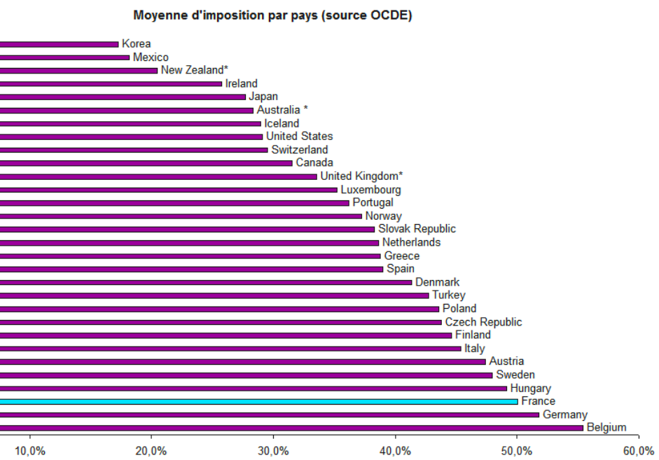
Pour un grand nombre de clients de la gestion privée, la préoccupation première est la conservation de leur patrimoine, si pas son accroissement : et cela passe par une diminution de leur fiscalité. En effet en France la fiscalité est très élevée, c’est la 3ème fiscalité la plus importante des pays de l’OCDE (cf. graphique). En outre elle est perçue comme extrêmement élevée, et dans certains cas comme confiscatoire ; c’est une des raisons qui ont poussé les gouvernements à lancer des mesures comme le bouclier fiscal, un mécanisme visant à plafonner les impôts directs à 60% des revenus. Mais ces mesures restent incomplètes. La gestion de patrimoine intervient donc en proposant des solutions de défiscalisation, équivalent légal de l’évasion fiscale. Nous reviendrons sur les méthodes de défiscalisation dans la suite de ce document.
Moyenne d’imposition des pays de l’OCDE en 2005
(Source - OCDE)

Diminuer les droits de succession
Enfin la dernière préoccupation majeure des contribuables les plus riches est la transmission de leur cher patrimoine à leurs enfants, petits enfants, ou à leur conjoint survivant. La gestion de patrimoine leur propose à la fois des solutions en matière de régimes et contrats matrimoniaux (le plus tristement célèbre étant le contrat prénuptial, visant à protéger l’époux le plus riche d’un éventuel conjoint l’ayant épousé pour son argent), ainsi qu’en matière de successions, afin de limiter les droits de succession et impôts. La méthode la plus simple est bien entendu de parfaitement connaître les spécificités légales en la matière et de recommander à son client de profiter des exemptions ; par exemple pour un don d’argent à ses enfants, le contribuable est autorisé à transmettre, sans droit de succession, jusqu’à 50 000€ tous les 6 ans.

  - Les clients de la gestion privée et leurs interlocuteurs financiers

Caractéristiques globales du marché français
Au niveau national, le marché de la gestion de patrimoine est encore peu mature, mais en plein essor : les français sont de bons épargnants, ils épargnent environ 15% de leurs revenus, ce qui est beaucoup comparé au niveau des Etats-Unis de 2-3% et à la moyenne de l’Europe de 10-12%, mais moins que le niveau japonais de 20%. Le patrimoine des ménages français représente un total de 6000 milliards d’euros. Les retraités détiennent 80% de ce patrimoine total, principalement grâce à leur épargne.

Segmentation du marché
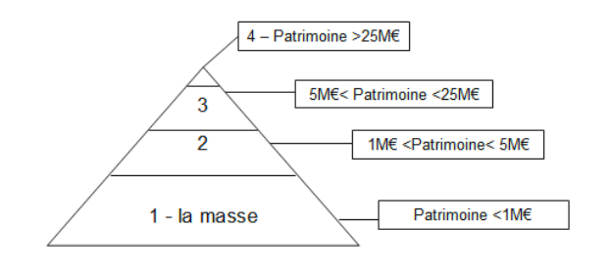
Au niveau des clients, le marché est découpé en quatre segments, formant une pyramide globale.
Le premier segment, la masse, peut être scindé en deux : les ménages dont le patrimoine est inférieur 150 000 euros (4 millions de ménages, soit 10% des clients), qui se contentent d’un conseiller financier, et ceux dont le patrimoine est supérieur, et requiert donc les services d’un conseiller en patrimoine. Le second segment est celui qui occupe le plus les conseillers indépendants en patrimoine, ce sont majoritairement les dirigeants de PME et les particuliers travaillant en bourse. Le 3ème segment intéresse plus particulièrement la gestion de fortune. Enfin, la fiscalité française fait que personne, ou presque, en France n’appartient au segment le plus haut de la pyramide.

Au niveau des intervenants financiers, le marché est partagé entre indépendants (1800 cabinets), soit mono-personnels (77%), soit avec 2 ou 3 employés (20%) soit plus nombreux (3%). Ils font environ 7% de part de marché. Le reste du marché est majoritairement tenu par les banques de détail, qui jouent sur les volumes de clients de leur institution et se rémunèrent sur les produits à marges qu’elles vendent, mais ne font pas réellement payer les conseils qu’elles prodiguent.

La place d’Internet sur le marché de la gestion de patrimoine
Internet est un des acteurs qui a commencé à révolutionner la gestion de patrimoine, en donnant accès au plus grand nombre à des produits variés, avec 0 euro de droit d’entrée et un conseil de plus en plus avisé. Par exemple sur le segment de l’assurance-vie, Internet a collecté en 2005 1,3 milliards d’euros, soit 1% du total du marché français. Et ce n’est que le commencement.

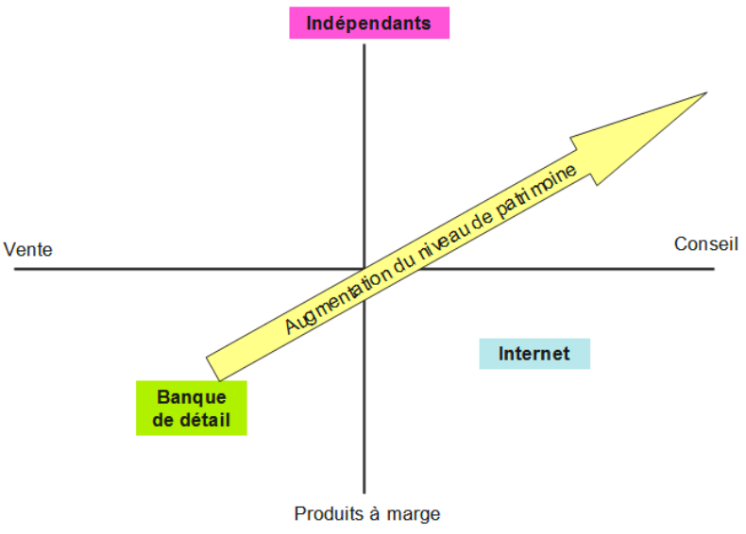
En effet, si l’on pouvait prévoir que les clients de la banque de détails soient attirés par les packages que propose Internet, peu imaginaient que les habituels clients des conseillers indépendants allaient également se tourner vers l’e-gestion de patrimoine, ne serait-ce qu’à titre de comparaison.
Ainsi Internet a bouleversé le marché de la gestion de patrimoine, en s’imposant comme un acteur à part entière.

  - La règlementation du marché de la gestion privée

La règlementation est née il y a moins de 10 ans en France. Avec la croissance du nombre de conseillers en gestion de patrimoine (rassemblés à la Compagnie Nationale des Professions du Patrimoine, plus tard renommée Chambre des Indépendants du Patrimoine), a émergé un besoin de structure dans une activité si sensible, puisqu’il s’agit de gérer l’argent des particuliers les plus riches. C’est ainsi que se sont montés un code de déontologie qui vient en surcroît du secret professionnel.
Le législateur a également ajouté son grain de sel après le rapport Chassagne de 1993, qui règlemente le conseil indépendant et limite le conseil juridique et fiscal aux seules personnes ayant la compétence juridique appropriée, à savoir principalement les avocats et notaires. Une équivalence peut être obtenue à condition d’avoir soit une maîtrise de droit, soit une maîtrise de gestion de patrimoine et de témoigner de plusieurs années d’expérience professionnelle dans le domaine ; il est ainsi amusant de remarquer qu’un diplômé de l’ESSEC ne bénéficie pas de cette compétence.
Le conseiller indépendant en patrimoine doit également posséder une carte d’appartenance à un organisme financier afin d’être reconnu comme vendeur de produits émanant de cette institution financière (c’est-à-dire être l’équivalent d’un courtier). Cependant, de par leur nature même, les conseillers indépendants en patrimoine ont besoin de disposer de plusieurs cartes et ce même si la loi ne prévoit pas pour le moment cette éventualité.

Aujourd’hui en France le marché de la gestion privée reste un marché en forte croissance et à un niveau de développement bien inférieur à ses correspondants dans les pays anglo-saxons. L’implication des banques sur ce marché reste restreinte : elles se cantonnent à une extension de leur rôle de gestionnaire de fonds de type compte courant et compte épargne mais profitent pour lancer des produits à plus grande marge. Elles comptent cependant plus sur le volume des transactions pour assurer leur rentabilité dans cette niche.

- Comment gère-t-on un patrimoine ?

  - La gestion de patrimoine selon le profil du client

Bien sûr l’approche de la gestion de patrimoine varie selon les clients. En général, deux facteurs interviennent en grande partie : le profil du client (cigale, entrepreneur, etc.) et son niveau d’avancement dans la vie.

Le profil du client
Bien entendu, les caractéristiques du client influencent énormément le type de conseils prodigués par son gestionnaire de patrimoine, en particulier deux dimensions : sa relation au risque (aversion ou non) et son attitude face à l’avenir (préférence pour le court ou le long terme).
Arrondel, Masson et Verger, en 2005, ont déterminé 4 profils en fonction des préférences pour ces deux paramètres :
- Les bons pères de famille, présentant une forte aversion au risque et une volonté de prévoyance pour le futur : ce type de profil est généralement contenté par des placements sûrs, à long terme, de type contrats en euros et assurance-vie, dans certains cas également des produits à capital garanti.
- Les cigales prudentes, présentant également une forte aversion au risque, mais qui préfèrent profiter du présent (fort taux de dépréciation du futur), qui ont de ce fait un grand besoin de liquidité car une forte tendance à la consommation, mais toujours associé à des placements à faible risque, c’est par exemple le cas de l’assurance-vie.
- Les entreprenants, qui ont une faible aversion au risque, mais préfèrent miser sur le futur : typiquement le cas des chefs d’entreprises qui prennent des risques en lançant leur compagnie, mais continuent à épargner pour protéger leur famille ; on leur recommande généralement des produits de type boursiers avec plus de risques mais plus de rendement sur une partie de leur patrimoine et des produits venant couvrir ces risques et avec un retour moindre mais certain.
- Enfin, les têtes brûlées adorent le risque et favorisent le moment présent, toujours prêtes à sauter sur ce qui leur apparaît être une opportunité, elles sont les cibles idéales des placements boursiers risqués, type nouvelles technologies ou nouvelles entreprises. On associe parfois cela à une assurance décès, afin de couvrir leur famille en cas de perte massive de leur patrimoine.
Il va de soi que cette classification n’est donnée qu’à titre indicative, et de nombreux individus sont soit à mi-chemin entre deux profils, soit en évolution de l’un à l’autre. Dans le cadre du conseil sur un placement d’assurance-vie, l’amendement Fourgoux de 2006 a été une révolution, car il a permis de passer d’un contrat en euro à un contrat sur un autre support ou même multi-support sans perte d’antériorité fiscale. Cela a amélioré la souplesse de ces placements et a facilité da gestion patrimoniale de masse des banques de détail.

L’avancement dans la vie
Les besoins des clients en matière d’argent évoluent tout au long de leurs vies, ainsi que leurs revenus et leur capacité à épargner.
- Les jeunes contribuables, entre 20 et 35 ans, débutent leur carrière et ont généralement un patrimoine faible. Ils sont en période de construction de leur vie et de leur famille, ils ont donc un besoin de consommation élevé et une capacité à épargner plus faible. Les plus prévoyants d’entre eux peuvent cependant commencer à capitaliser pour leur retraite.
- Les contribuables matures, entre 36 et 55 ans, ont déjà un patrimoine confortable (pour les plus prudents et ceux qui ont les meilleurs conseillers en patrimoine) et des revenus (et donc une capacité d’épargne) nettement supérieurs. Ils sont le plus souvent en période de préparation pour l’avenir et leurs vieux jours : la retraite est au centre de leurs préoccupations.
- Peu avant la retraite, entre 55 et 65 ans, il est souvent trop tard pour la préparer, à moins de posséder sa propre entreprise et d’avoir les moyens de la revendre pour y pallier. Généralement la préoccupation principale est l’avenir de ses proches, descendants et conjoint.
- La retraite, après 60 ou 65 ans est le moment de vivre de ses acquis et de veiller à leur transmission avec une fiscalité pas trop importante.
Toutes ces situations correspondent ainsi à des besoins en patrimoine différents, et donc des solutions différentes, en matière de placements financiers.

Evidemment ces deux grandes catégories s’entrechoquent, et conduisent à des situations parfois paradoxales, comme un contribuable mature mais tête brûlée qui préfère les investissements à fort risque et néglige sa retraite, ou de jeunes pères de famille, qui avant même d’avoir commencé à la fonder épargne déjà en prévision du futur plutôt que de consommer. C’est la raison pour laquelle la gestion de patrimoine est avant tout une relation de confiance entre un client et son conseiller.

  - Comment proposer les meilleures solutions à son client

En France on peut noter une différence d’approche fondamentale entre un gestionnaire « banque » et un gestionnaire « indépendant ». Le premier qui représente 90% a une méthode basée sur le volume et n’a pas la possibilité d’avoir le temps nécessaire pour étudier profondément le patrimoine ; il conviendra à tous ceux qui ont un patrimoine faible ou moyen et à qui les solutions classiques suffiront. Le gestionnaire banque est avant tout un vendeur, et propose à son client des produits en provenance d’une unique institution financière (la sienne) ; son but principal est de faire de la marge sur ces produit, son « conseil » n’est pas rémunéré par le client.
Le second se distingue du vendeur car il apporte une véritable valeur ajoutée de par le temps qu’il consacre à la compréhension du problème posé et à la remise d’une proposition réaliste et pérenne. Il propose divers produits, et se fait généralement rémunérer également sur le conseil qu’il prodigue. Dans cette partie nous analyserons la méthode utilisée par les gestionnaires indépendants.

La principale qualité d’un gestionnaire de patrimoine est sa capacité d’écoute. En effet si certains clients auront une idée précise de ce qu’ils veulent faire de leur patrimoine, nombre d’entre eux n’auront que très peu réfléchi à la question. L’objectif premier du professionnel sera de déterminer les objectifs explicites et implicites du client.

Etat des lieux patrimonial
Il est primordial de connaître le mieux possible la situation patrimoniale du client. Il faudra d’abord analyser certains côtés personnels voire très personnels. Citons par exemple, le statut matrimonial, le nombre d’enfants, et d’autres éléments concernant le style de vie. Ensuite il y a bien sûr l’évaluation de la situation professionnelle afin de connaître les revenus actuels et surtout le futur proche (évolution de carrière prévue).
Pour finir il faudra réaliser un audit approfondi du patrimoine déjà existant. Il faudra faire attention de ne pas omettre certains éléments comme les cotisations retraites ou les héritages « probables » qui pourront être capitaux dans beaucoup de cas.

Détermination des objectifs patrimoniaux
Nous l’avons déjà dit, le patrimoine répond à des objectifs précis. Le gestionnaire de patrimoine va dans cette partie essayer de savoir dans quelle direction le client désire orienter son patrimoine. Les choix dépendront à la fois de son âge, de ses revenus, de son niveau de vie et tout simplement de son caractère personnel, est-il plutôt fourmis ou cigale ?
Cette étape est tout aussi importante que la première et peut se révéler très surprenante lorsque par exemple un client annonce des objectifs mais le gestionnaire perçoit grâce à son expérience que cela ne correspond pas à ce qu’il désire implicitement.

Proposition d’un plan d’action
Après une période de réflexion, le client sera une nouvelle fois reçu par le gestionnaire afin que ce dernier expose les solutions qui sont, à ses yeux, adaptées à la situation et aux objectifs fixés. Il est possible que le client soit choqué ou alors refuse certaines propositions, alors le gestionnaire pourra expliquer ou même proposer une alternative, mais il ne devra en aucun cas sortir des grandes lignes qui avaient été décelées lors des entretiens préliminaires.
Pour conclure, de nombreux gestionnaires ont souvent plus l’impression que les clients recherchent des conseils en constitution de patrimoine, l’aspect de gestion (c’est à dire : arbitrages, et recherche d’optimisation) est quasi inexistant alors qu’il représente une perte d’opportunités importante et par exemple, les différences de patrimoine au fil des âges.

- Les solutions proposées en gestion de patrimoine

  - L’optimisation fiscale

La fiscalité prend une part importante dans la réflexion concernant le patrimoine, car comme nous l’avons vu, elle est en France assez lourde et perçue comme telle. L’évasion fiscale est très tentante, et son pendant légal, la défiscalisation l’est encore plus. Lorsque l’on atteint la tranche supérieure de l’impôt sur le revenu ou encore le seuil du paiement de l’impôt sur la fortune on arrive très vite à trouver que la pression fiscale beaucoup trop forte. Il est alors très fréquent et recommandé d’utiliser des outils d’optimisation fiscale.
Les professionnels du métier distinguent trois types de mécanismes :
- La réduction de la base imposable
- Les produits non fiscalisés
- La réduction de l’impôt

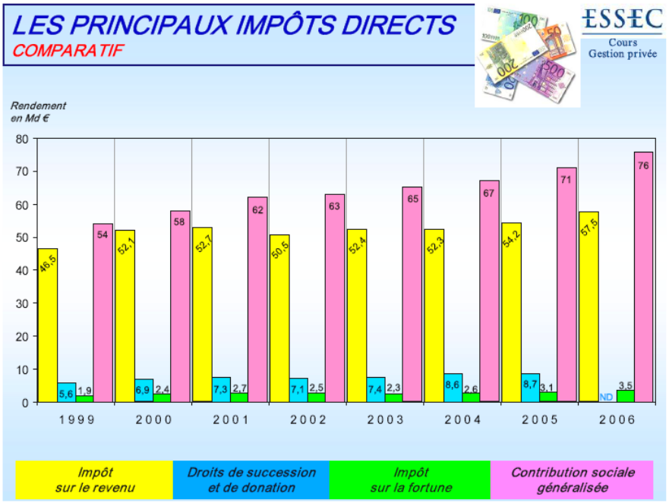

Un aperçu des niveaux d’imposition en France
(Source : ESSEC, cours de Wealth management s.2)

La réduction de la base imposable par les produits non fiscalisés
Certains placements sont exonérés du paiement de l’IRPP et de la CSG. Il s’agit notamment des livrets A et jeunes, le livret d’épargne populaire (LEP), et du Livret de développement Durable (Anciennement CODEVI). D’autres sont uniquement exonérés de l’IRPP. On placera dans cette catégorie tous les plans et comptes tels que le compte et plan d’épargne logement, le plan d’épargne par action, ou encore le PERCO (Plan d’épargne retraite collective).
Notons que certains biens sont exonérés d’ISF ; ce sont essentiellement les objets de collection, les actions des ex-dirigeants de sociétés et les parts de groupements forestiers. Pour finir les assurances vies et les monuments historiques sont exonérés des droits de succession.

Les produits diminuant la base imposable
Deux types de placements permettent d’abaisser la base imposable. Evoquons les placements retraite avec le PERP pour les salariés du privé ou le Préfon pour les fonctionnaires, et les placements immobiliers très promus ces derniers temps par le gouvernement et les banques tels que les Robien recentré et autres Borloo. Attention ces derniers ne doivent pas êtres pris prioritairement pour des investissements de défiscalisation mais bien pour des investissements immobiliers avec toutes les caractéristiques inhérentes à ce type de produite et notamment l’importance de l’emplacement.

Les produits qui réduisent l’impôt
Il s’agit tout d’abord d’investissements qui offrent une réduction d’impôt et ils sont nombreux : climatisation, énergie solaire, double vitrage). Prenons un seul exemple, la pose de cellules photovoltaïques offre une réduction d’impôts de la moitié de l’investissement (matériel) soit 8000€ en moyenne et ensuite l’électricité est revendue à EDF (prime de 700€ par an).
Pour finir, n’oubliez pas non plus que tant que vous n’avez pas effectué pour 15 000 € de cession, les plus values sur les comptes titres ne sont pas imposables à l’IRPP.

  - Les autres solutions de constitution et de gestion de patrimoine

Dans cette partie nous allons présenter les produits classiques à mettre dans son patrimoine. Commençons par affirmer que les trois éléments fondamentaux pour choisir un investissement sont la liquidité, mais surtout le rendement et le risque. La liquidité réside dans la facilité de transformer son investissement en cash, pour ce qui est du rendement et du risque il existe une règle simple (et simplifiée ici) : plus un investissement offre de rendement plus il est risqué.
Précisons maintenant une notion de base en finance : la diversification de portefeuille. Le fait d’avoir plusieurs titres dans son portefeuille (patrimoine) permet d’éliminer une partie du risque pour un rendement constant car certains actifs auront une réaction inverse à une même information. Pour finir ajoutons à cela que l’ajout d’un actif sans risque (obligation d’Etat) améliore encore les performances. Nous allons donc étudier l’assurance vie, l’immobilier et les produits financiers.

L’assurance vie
Une assurance vie est l’instrument d’épargne financière préféré des Français. Elles ont collecté 130 milliards d’euros en 2006 pour un cumul total de 1000 milliards d’euros. Elle permet de se constituer ou de faire fructifier un capital. Il s’agit d’une enveloppe dans laquelle on peut placer plusieurs produits. Elle est alimentée par des versements réguliers ou non selon le désir de l’assuré. Nous allons d’abord étudier les principales caractéristiques de ces contrats puis déterminer dans quelles situations il est absolument nécessaire d’y recourir.

Caractéristiques de l’assurance-vie
La durée du contrat est de minimum huit ans mais est librement fixée au delà. Pendant cette période les liquidités placées ne doivent théoriquement pas être sorties sous peine de pénalités fiscales.
L’assuré doit mentionner le nom du ou des bénéficiaires du contrat en cas de décès. Il peut s’agir du conjoint, des enfants ou de toute autre personne. Précisons qu’il n’a pas l’obligation de le ou les prévenir. Dans ce cas il pourra changer d’avis autant de fois qu’il le voudra. Si un bénéficiaire l’apprend et qu’il fait savoir à l’assureur qu’il est bénéficiaire acceptant, le souscripteur devra désormais demander l’autorisation du bénéficiaire pour toute opération concernant le contrat y compris le changement de bénéficiaire, les opérations d’arbitrage, de retrait et même de versement.
Le souscripteur choisit les fonds qu’il veut intégrer à son enveloppe. En fait il choisit en général son degré de risque. Certains « fonds euros » ne comportent aucun risque et d’autres ont des parts en actions. Il existe des centaines de fonds et souvent faire son choix paraît difficile. Pour cela et par souci de rentabilité votre assureur pourra ne vous proposer que les fonds gérés par son groupe et des formules du genre : bon père de famille ou dynamique.

Pourquoi souscrire une assurance vie ?

- Protection contre les risques de la vie
En cas de décès du souscripteur, le bénéficiaire pourra recevoir l’assurance sous diverse formes : rente, capital ou encore rente éducation pour ne citer que les plus courants. Cela permet en général au bénéficiaire de ne pas subir les contre coups liés à la perte des revenus du souscripteur.

- Transmission du patrimoine
Etant donné que l’assurance vie ne fait pas partie du patrimoine de l’assuré, il sort du cadre de la loi successorale. Il est en effet possible pour les bénéficiaires hors famille proche de recevoir un « héritage » tout en étant exempt de droits de succession qui se révèlent prohibitifs si il n’y a aucun lien familial entre le souscripteur et le bénéficiaire. Notons toutefois que l’administration fiscale et les héritiers peuvent contester un contrat d’assurance s’ils jugent que les montants sont abusifs et ne reflètent qu’une volonté d’exonération fiscale ou de déshériter ses descendants.

Avantages fiscaux
Outre l’exonération des frais successoraux en cas de décès, l’assurance vie offre surtout une exonération de toutes les plus values dès lors que le contrat a été détenu depuis plus de huit ans.

L’immobilier
La « pierre » fait partie intégrante du patrimoine des ménages. Dans l’Europe des quinze (début 2007) environ 63% des ménages étaient propriétaires, et avec la hausse du marché immobilier, il a pris beaucoup poids. Il reste dans les croyances populaires que l’investissement immobilier offre un fort rendement, toutefois il faut tempérer cela, étant assez peu risqué il n’offre qu’une rentabilité moyenne et sur le long terme.
Il est possible d’investir dans l’immobilier sous trois formes : l’acquisition directe, l’acquisition par l’achat de parts de sociétés propriétaires de biens immobiliers et l’achat de parts de sociétés immobilières.
L’acquisition d’un bien immobilier est fortement imposée à l’achat (TVA à 19,6% pour les biens de moins de cinq ans, droits d’enregistrement de 4,8% sans oublier les honoraires du notaire barème progressif et des frais divers mais finalement onéreux). Ensuite, les revenus de biens immobiliers (loyers) sont imposés à l’IRPP ou BIC s’il s’agit de biens meublés et le propriétaire paie chaque année la taxe foncière. A la revente, la plus value immobilière est théoriquement imposée à 27%. Cependant de nombreux cas permettent d’en être exonérés comme la cession de la résidence principale et il faut ajouter le fait un abattement de 10% par an à partir de la cinquième année qui permettra au bout de quinze ans de détention d’être exonéré d’impôt sur les plus values.
N’oublions pas non plus le fait que la valeur du bien immobilier rentre dans le calcul du patrimoine imposable à l’impôt sur la fortune (1,8%), alors on comprend mieux pourquoi l’investissement immobilier est moins rentable ce que l’on croit généralement.
Afin de relancer une politique d’investissement locatif, les différents gouvernements ont mis aux points de dispositifs de défiscalisation (Robien Recentré et Borloo actuellement en vigueur) ils offrent la possibilité sous certaines conditions (nombreuses) d’amortir la valeur du bien sur la base amortissable et un abattement sur les loyers.

Exemple de montage immobilier : cumul Borloo – prêt locatif social (PLS)
Parmi les différents dispositifs certains ont pour but de faciliter l’accession au logement locatif pour les ménages modestes. Le plan Borloo et le PLS en font partie et il est même possible de les cumuler. Le Borloo permet un amortissement du prix d’acquisition de 50% à 65% sur neuf à quinze ans et une déduction forfaitaire de 30% des revenus locatifs. Le financement de l’acquisition par un PLS (taux variable indexé sur le taux du livret A, diminution de la TVA de 19.6% à 5.5%) permet de bénéficier d’avantages supplémentaires en contreparties d’engagements plus forts. Au final, Les investisseurs s’engagent à louer le logement pendant quinze ans au minimum ou lieu de neuf à quinze pour le Broloo. Ils sont aussi tenus de respecter des plafonds loyers plus forts que pour ce dernier soit 10% à 20% en dessous du marché.
Les rendements comparés sont un peu supérieur avec ce cumul (4.85 pour un Borloo et 4.55 pour un Borloo/PLS auquel il faut rajouter l’exonération de taxe foncière (environ un mois de loyer par an) qui apportera un apport de rendement de l’ordre de 0.5 à 1 point de rentabilité supplémentaire).
Tableau comparatif pour l’acquisition d’un même logement : maison T3

 | Robien recentré | Borloo neuf | Borloo neuf + PLS
montant acquisition | 178742 | 178742 | 157984
loyer mensuel | 600 | 580 | 538
rentabilité brute | 4,20% | 4,00% | 4,30%
économie d'impôt | 11649 | 16150 | 13998
prix de revient | 120559 | 114634 | 89026
effort d'épargne mensuel | 419 | 400 | 309

Les instruments pour produits financiers
Souvent lorsque l’on parle de produits financiers on pense à risque, et beaucoup d’investisseurs rechignent à avoir de la volatilité dans leur portefeuille. En fait on distinguera les produits très risqué (à base de produits structurés (warrants et certificats), les actions qui sont très hétérogènes au niveau risque et les obligations (produits de taux) qui sont souvent moins risqués mais peuvent réserver des surprises en cas de forts mouvements de taux. Notre exposé étant centré sur la gestion de patrimoine nous n’étudierons pas les produits en particuliers mais seulement les outils de gestion de titres.

Le compte titre
C’est l’outil de base pour détenir des titres financiers. Il fonctionne à la manière d’un compte bancaire. On peut placer tous types de titres : actions, obligations, parts d’OPCM. Le compte titre est taxable à partir d'un montant de cession annuelle de 15 000 euros au titre de l'impôt sur les plus-values de 27 %. Il est possible de sortir les produits à n’importe quel moment. Avant d’ouvrir un compte titre il est important de connaître l’ensemble des frais qui seront prélevés car ils peuvent varier de façon significative d’une banque à une autre.

Le PEA
Le PEA fait partie des outils indispensables lors de la constitution d’un patrimoine. Il s’agit d’une enveloppe fiscale permettant en cas de non retrait des fonds les cinq premières années de bénéficier d’une exonération de l’impôt sur les plus values de cession et sur les dividendes (sauf CSG RDS : 11%).
Il est possible d’effectuer des versements (fixes ou libres) pendant huit ans et dépassé ce délai il est possible d’effectuer des retraits (qui n’entraînent plus la fermeture du compte). Le compte peut contenir un maximum de 132 000 € par personne et il est conseillé pour les couples d’ouvrir deux comptes pour atteindre une limite de 264 000 € et surtout pouvoir effectuer des retraits sans « casser » l’intégralité du compte. Le compte peut contenir des actions européennes ou OPCVM contenant 75% d’actions européennes.
Finissons par une astuce simple. Si vous créez une société, mettez une partie de vos parts dans un PEA en espérant les revendre dans cinq ans : souvent la plus value est très forte et donc l’avantage de la défiscalisation l’est également.

Conclusion – La gestion de patrimoine dans les banques de détail

Nous avons vu que la gestion de patrimoine en France est encore principalement l’apanage des banques de détail. Et cette situation se renforce, avec l’émergence de nombreuses branches de Wealth management dans chacune des grandes banques, afin de capter non seulement la clientèle de volume du petit particulier, mais également les clients plus riches, et donc qui auront la capacité de payer pour le conseil prodigué.
L’activité même de Wealth Management est, à notre sens, une nécessité pour les banques de détail, au même titre que les placements d’assurance, car elle permet une diversification en termes de produits, ce qui augmente les marges obtenues auprès des particuliers à patrimoine moyen et faible. Cependant la gestion privée est à l’heure actuelle en France, en pleine restructuration avec la naissance d’une règlementation et l’apparition du nouvel acteur qu’est Internet et le développement des activités bancaires à distance, et donc à coût réduit. Les banques de détail doivent donc trouver leur place et développer de nouvelles fonctionnalités et de nouveaux services pour répondre à la demande de leurs clients et réussir à capter de nouveaux marchés.

Pour plus d’informations sur le bouclier fiscal lui-même, cf. un autre travail de recherche pour le cours de Wealth management, en collaboration avec Matthieu Ducorroy et François-Charles Luxor.

